LAPORAN PRAKTIKUM
ADMINISTRASI DAN KEAMANAN JARINGAN

Routing



Disusun Oleh :
Ghoffar Abdul Ja’far 2341720035/TI3H

JURUSAN TEKNOLOGI INFORMASI
POLITEKNIK NEGERI MALANG
2025/2026
Langkah-Langkah Praktikum
- Topologi
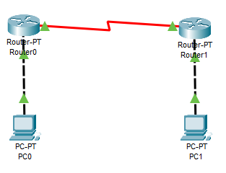
- Langkah 2
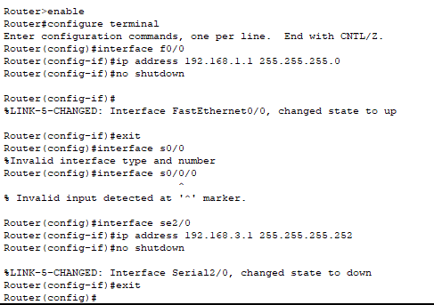
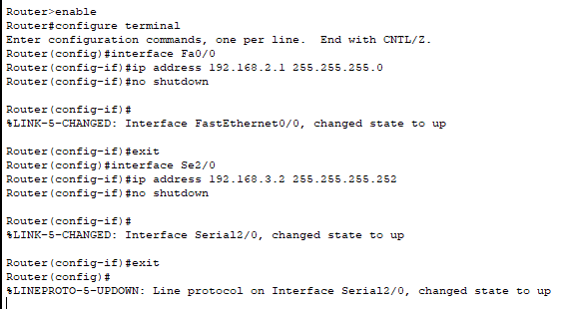
- Langkah 3
- Langkah 4
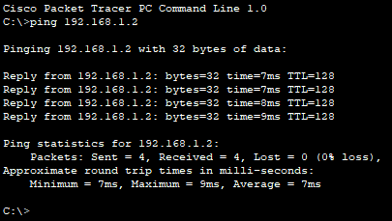
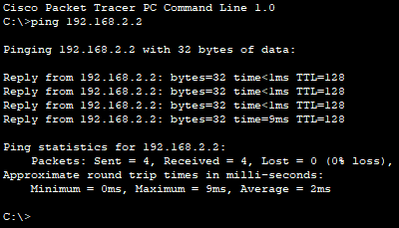
- Langkah 5
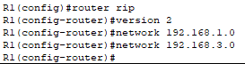
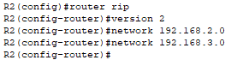
Uji Konektivitas
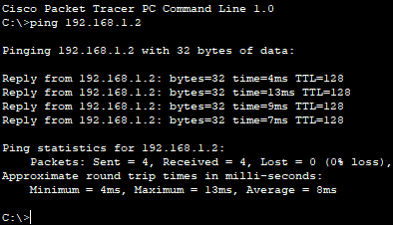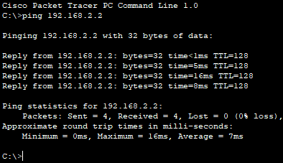
- Langkah 6
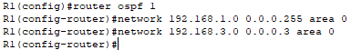
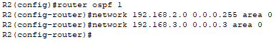
Uji Konektivitas
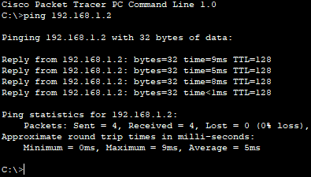 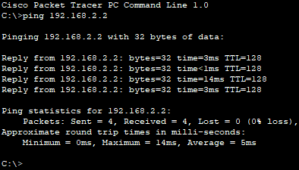
- Langkah 7
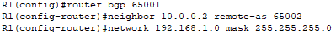
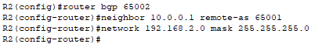
Uji konektifitas
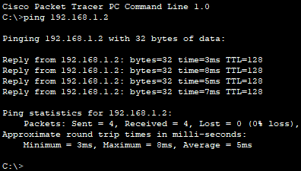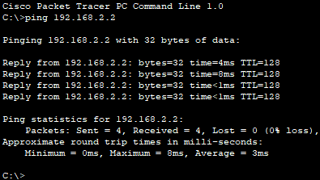
- Tugas Mandiri
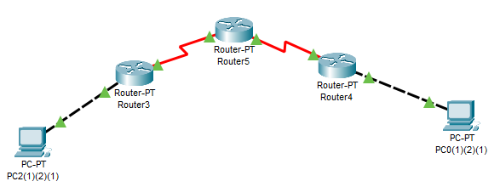
Uji Konektivitas
